四川省人民医院—健康体检中心

官方网站 需求分析

目录

一、 引言 1
1. 建站目的 1
2. 建站背景 1
3. 用户特点 1
二、 功能性需求 2
1. 项目范围 2
2. 体系结构 3
3. 网站流程图 4
4. 需求分析 6
三、 非功能性需求 10
1. 性能要求 10
2. 安全保密性要求 10
3. 灵活性要求 10
四、 运行环境 11
1. 硬件要求 11
2. 软件要求 11
3. 运行环境 11

引言

建站目的
随着网络技术的迅猛发展，互联网已然成为了人们发布和获取信息的一个重要途径之一，所以根据四川省人民医院健康体检中心(以下简称“体检中心”)的业务发展，迫切的需要重新建设体检中心的官方网站，在扩展业务功能的同时，提高用户体验度，从而推动体检中心的业务发展，提高客户的满意度。通过编写本网站建设概要说明书来指导完成整个网站的建设。

建站背景
本项目的名称为：体检中心官方网站。建站依托于原体检中心官网(http://www.sctj.net)以及现有业务需求，主要职责是承载体检中心的业务需求，展示体检中心的环境、医疗技术等多方位信息，将体检中心信息技术化，扩展体检中心的知誉度。

用户特点
本项目网站面向的用户分为五类：想要通过互联网来了解体检中心最新动态的用户；需要在网上预约体检的用户，分为个人预约和团队预约；需要通过网络来查询体检报告的用户；需要通过网站进行健康管理的用户；网站后台维护人员。
普遍用户对电脑的操作并不算很熟练，所以在用户体验设计的时候需要考虑到用户的适用性。

功能性需求

项目范围
本项目前期建站目的主要是为体检中心建立一个线上的服务咨询、预约查询的平台，主要为提高客户满意度。主要的功能需求如下：
中心概况介绍；
联系方式展示；
中心公告、健康资讯以及健康知识发布；
体检套餐发布、预约处理；
在线咨询服务，建立与线上用户的互动；
体检报告查询；
会员管理；
健康管理平台。

待扩展的栏目：
健康快车，现阶段包括健康资讯、健康知识，后续将添加各种健康方面的子栏目，如疾病百科、健康工具等；
健康管理平台，现阶段包括健康评估和健康计划，后续将添加更多的健康管理工具。

体系结构
本项目网站主要包括一下几个功能模块：
体检套餐、体检服务、中心概况、健康快车、咨询交流、联系我们、会员模块。

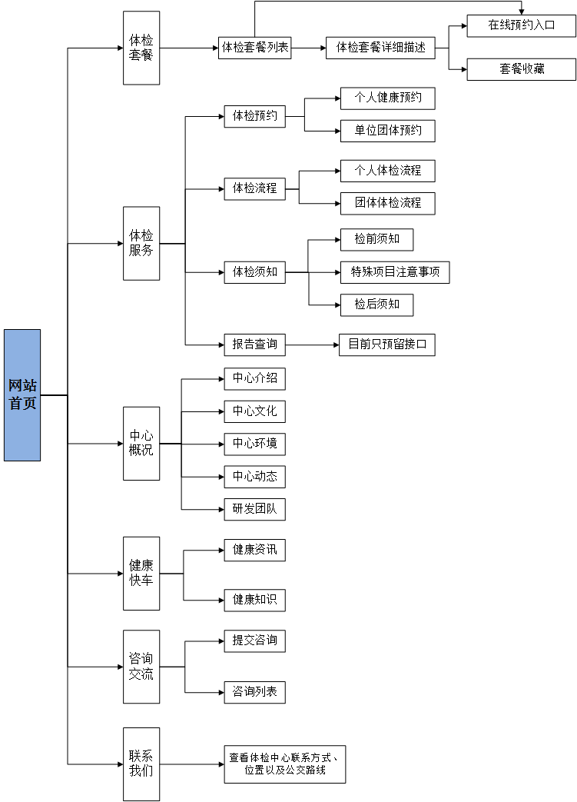

网站流程图
3.1 预约流程图
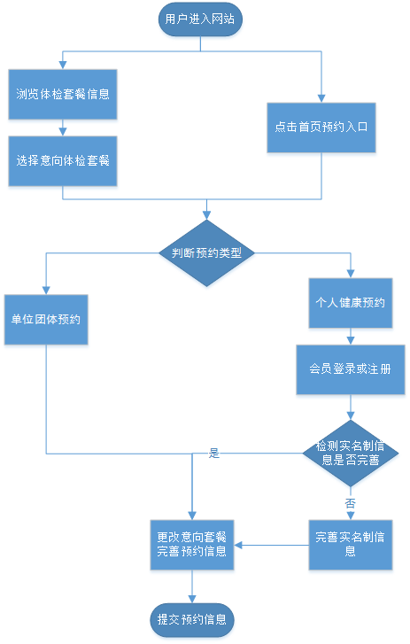

3.2 预约处理流程
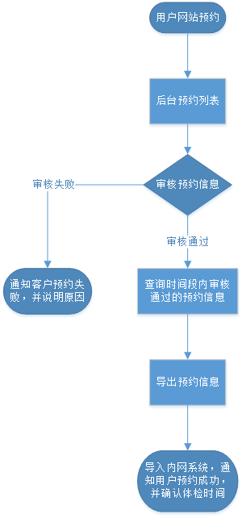

需求分析
- 网站首页展示
主要展示体检中心的业务环境、健康资讯、健康知识、体检套餐以及体检预约等功能的入口。添加醒目的轮播广告展示，用于展现体检中心环境、健康常识等信息，给用户一个良好的视觉体验。网站首页整体布局简单、大气，主要以提供各个子页面的功能行入口为主，但是也不能没有重点。

- 体检套餐
体检套餐栏目主要是展示体检中心精心为客户挑选的健康体检套餐，将包括套餐名称，适用人群，套餐特点以及详细的健康项目、体检流程和注意事项，网站用户可方便的通过浏览网站了解并选择一款使用与自己的体检套餐并进行在线资讯或在线预约。

- 体检服务
体检服务主要包含四个功能模块：体检预约、体检流程、体检须知和报告查询。
体检预约：
主要为个人或团队提供一个线上的预约入口，用户只需填写少量的预约信息即可方面的在线上完成体检预约，还可以选择自己感兴趣的体检套餐。后期我们将会对线上预约进行精确性的管理，比如某个时间段，某个体检项目的预约限制等。
体检流程：
主要分为个人健康体检流程和单位团体体检流程，以清晰明了的方式给用户展示体检中心的各个体检环节。
体检须知：
包括检前准备、特殊项目检查注意事项、检后注意事项。
报告查询：
用户同意开通网上查询业务之后，可通过身份证号码或者体检号码以及约定的查询密码查询自己的体检报告。(现阶段无数据，只预留接口)。

- 健康快车(后期的特色栏目)
目前健康快车仅包括健康资讯和健康知识，后期将对该栏目进行扩展，可以将一系列健康方面的栏目都整理在里面，比如健康饮食、疾病百科、健康工具等。
健康资讯和健康知识的来源将由两部分组成，一是来自于互联网的关于健康方面的新闻资讯，可考虑采用互联网采集的方式进行发布；另外体检中心也可以发布资讯，比如最近发生了什么健康管理方面的案例等等，主要目的在于让用户通过网站多一些健康方面的了解。甚至可考虑做成一个互动性的平台，注册的会员也可以发布健康资讯、健康经验等，通过后台审核之后，可展示在网站上，并且显示用户的昵称，如“本资讯由XXX友情提供”，再结合积分、会员等级系统、分享系统，创造一个健康类交流平台。弊端是后台需要专人对会员发布的信息进行审核，且会涉及到各种版权、知识产权等问题。

- 中心概况
中心概况暂时包括四个子栏目：中心介绍、中心文化、中心环境、中心公告以及研发团队。
中心简介主要介绍体检中心的体检模式、成功过程、服务理念、发展目标以及环境、科室、专家团队、检测设备等。力图把体检中心的整体情况完整的提现在用户面前。
中心文化主要介绍医院的建院精神、服务宗旨以及其他的一些体检中心的文化介绍。
中心环境主要以图文并茂的形式介绍体检中心的各个科室、体检设备以及团队风采等方面，网站以类相册的形式进行展示。(可搭配科室地图)
中心公告主要是体检中心向外发布信息的一个重要平台，公告针对体检中心员工、体检客户以及需要通过线上了解医院情况的网络用户等。

- 咨询交流
咨询交流旨在为线上用户提供一个便捷、快速、专业的健康咨询平台。用户可以从历史的咨询记录中找到一些自己关心的问题，也可以自己提交一些咨询问题，并且将会得到体检中心的专业团队的详细解答。
也可考虑嵌入在线客服之类的第三方插件，以建立体检中心与在线用户的实时交流(需设置专门的在线客服)。
在线客服平台参考：
Live800：http://www.live800.com/index.html
CC客服：http://www.qycn.com/kf/
Comm100：http://www.comm100.cn/

- 联系我们
联系我们主要用于展示体检中心总部以及各个分部的各种联系方式。其中主要包括： 地址、咨询电话、联系人、预约电话、传真、Email、地图展示以及公交路线等。

- 其他功能模块
健康管理(预留接口，暂不提供服务)：
健康管理主要针对两类用户群体：
一是普通网站注册用户，能够更加方面的在网站进行预约并且可实时查询预约状态以及体检之后的报告查询等功能，用户只需提供自己的帐号密码即可查询，不用再去记体检号码之类的信息。
一是网站健康管理用户，他们将享受体检中心提供的健康服务，包括针对每次体检之后的健康评估、健康计划等个性化的健康服务。
健康管理体系后续将进行更多的个性化划分，针对不同的用户群体，提供更加人性化的健康管理服务。

分享系统：
采用页面分享的形式，让线上用户能够很轻松的将网站的信息分享给亲人、朋友、以及各个社区。分享途径有：QQ空间、QQ好友、微信、微博、人人网、开心网等平台，一方面可以更加有效的对网站进行推广，另一方面还可以统计出用户比较感兴趣的内容，以加强后续的网站管理。
参考的分享工具：
百度分享： http://share.baidu.com
BShare分享： http://www.bshare.cn/
加网： http://www.jiathis.com/

统计系统：
统计系统主要用户统计网站的访问数据，通过统计系统能够有效的定位网站用户群体以及访问区域等，还可以查看实时的访问用户。
参考的统计工具：
百度统计： http://tongji.baidu.com
CNZZ数据专家： http://www.cnzz.com/

报告查询：
现阶段由于数据互通的原因，报告查询功能暂不能提供，后期可以考虑体检时用户选择是否开通网上查询功能，然后有针对性的导出同意开通网上查询功能的用户报告供查询，亦可加入体检报告领取通知栏目。

非功能性需求

性能要求
系统应该有完善的备份措施，以确保数据可恢复至关键性修改，在系统发生故障时，应确保不会发生灾难性数据丢失或覆盖。

安全保密性要求
当遇到客户可能的非法操作或者非法输入时，系统的相关模块应当记录相关的操作信息，并给客户以友好的信息提示。阻止恶意用户的攻击性操作，并产生相关日志。相关的保密字段采用加密存储，谢绝泄漏客户的隐秘资料。

灵活性要求
系统设计应保持高度的扩展性，为将来可能会涉及到的一些业务预留好接口，新增或扩充子系统；新增、删减、扩展栏目功能都不能破坏其他的子系统。

运行环境

硬件要求
针对公司的实际情况，选择服务器配置。

软件要求
针对公司的实际需求，可以考虑选择如下方案：
选用Windows Server 2008操作系统、Debian虚拟机操作系统、IIS 7.5、Nginx以及SQL Server 2008数据库。

运行环境
开放环境:
Asp.Net MVC 4.0+SQL Server2008 R2+jQuery+Reposive响应式布局。

服务器端：
操作系统，Windows Server 2008 R2 + Linux。Windows Server 2008 R2只要用来做动态脚本Web服务器，采用IIS7.5，以及关系型数据库服务器。网站主要的业务数据都存放在Server系统；Linux服务器主要用来做静态脚本，以及公用前端资料的Nginx服务器，后期可以考虑搭建MongoDB，用来做日志类或图片类存储，Linux搭建方式为虚拟化主机。

客户端：
ie6+，火狐浏览器，谷歌浏览器，QQ浏览器，360浏览器等主流浏览器

